ADRIAN FELIPE ROJAS FRAILE

CARLOS ARTURO ZAMBRANO QUITIAN

DANIEL JOSE SERRANO PALENCIA

INFORME DE INSTALACIÓN DE SISTEMAS OPERATIVOS WINDOWS Y LINUX

SENA

PROGRAMA: Sistemas Teleinformáticas

PROFESOR: Oswaldo Pérez

FECHA: 4/03/2025

Contenido

Capitulo 1 3

1. ¿Qué es un sistema operativo? 3

2. Pronostico del equipo de cómputo: 3

3. Pasos para la instalación de Windows 7:………………………………………………………………………………4

4. Pasos para la instalación de Windows 10…………………………………………………………………………….6

**5.** Componentes y hardware del equipo para la instalación de Windows………………………………..7

Imagen 1 3

Imagen 2 3

Imagen 3 3

Imagen 4 4

Imagen 5 4

Imagen 6 4

Imagen 8 5

Imagen 7 5

# Capitulo 1

## ¿Qué es un sistema operativo?

Un sistema operativo (SO) es el conjunto de programas de un [sistema informático](https://es.wikipedia.org/wiki/Sistema_inform%C3%A1tico) que gestiona los recursos del [hardware](https://es.wikipedia.org/wiki/Hardware) y provee servicios a los [programas de aplicación](https://es.wikipedia.org/wiki/Aplicaci%C3%B3n_inform%C3%A1tica) de software. Estos programas se ejecutan en modo privilegiado respecto de los restantes.

Imagen

### Pronostico del equipo de cómputo:

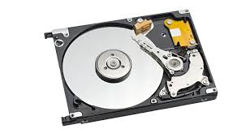Se le cambio la memoria RAM para que pudiera encender y también se le cambio el disco duro por problemas de iniciación. De resto, el equipo se encontró en buen estado, y no requirió de más añadidos.

Imagen

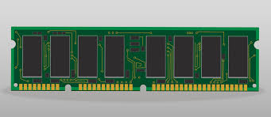

Imagen

#### Pasos para la instalación de Windows 7:

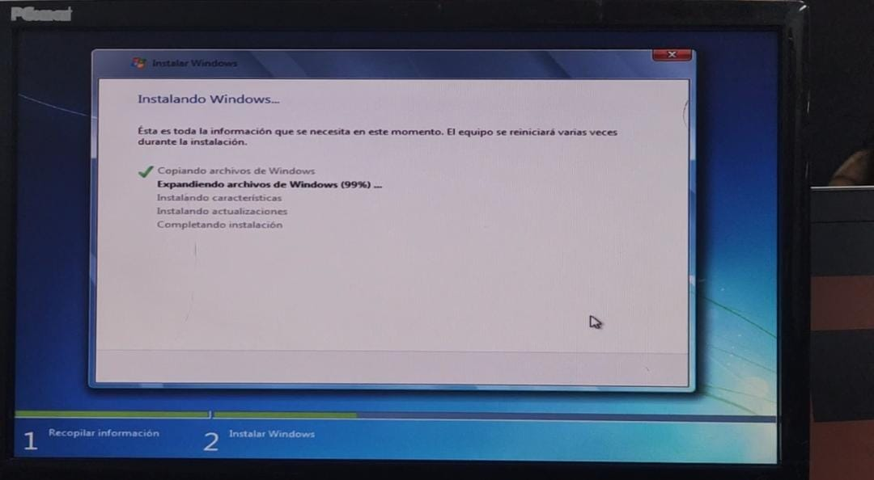-Descargamos el archivo ISO de Windows 7.

Imagen

-Descargamos un programa llamado RUFUS y lo ejecutamos como administrador.

-Luego insertamos una memoria USB de capacidad mínima de 8 GB.

-Seleccionamos el botón seleccionar que está en el inicio de RUFUS.

-Se abrirá el explorador de archivos y se busca el archivo ISO de Windows 7 previamente instalado.

-Lo seleccionamos y automáticamente lo reconoce

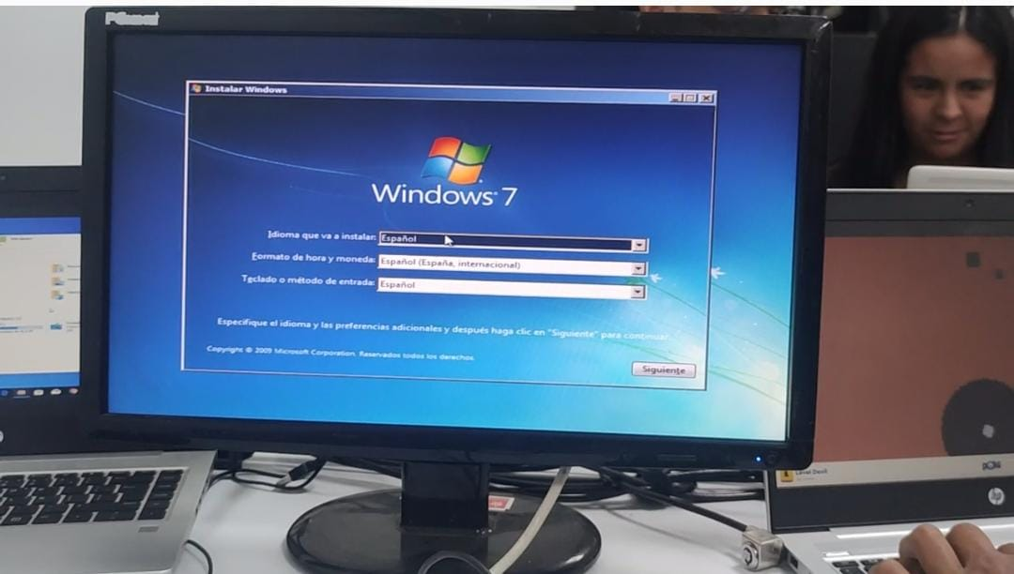-Luego en donde dice “Esquema de partición” seleccionamos la opción MBR.

-Donde dice sistema de destino, debe decir BIOS (o UEFI-CSM)

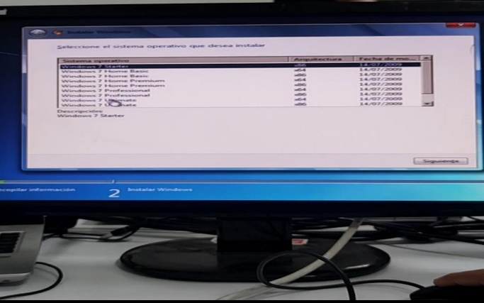-Luego de tener estos datos, le damos al botón de “EMPEZAR” y automáticamente el RUFUS hará su trabajo para BOOTEAR la memoria USB.

Imagen

-Esperamos hasta que el programa diga “Completado al 100%”.

-Luego de que el programa llegue al 100%, expulsamos la memoria.

-Apagamos el equipo, insertamos la memoria al equipo de cómputo.

-Lo volvemos a encender, y presionamos la tecla F12 (F2, Supr, F10. Esto varía según el fabricante)

-Va a salir un mensaje indicando los modos de arranque.

-Se va a seleccionar la USB.

Imagen

-Luego saldrá un mensaje diciendo que presionemos cualquier tecla para iniciar desde el BOOT.

-Automáticamente se abrirá el instalador de Windows 7 y le damos “instalar ahora”.

-Luego le damos en “configuración personalizada”.

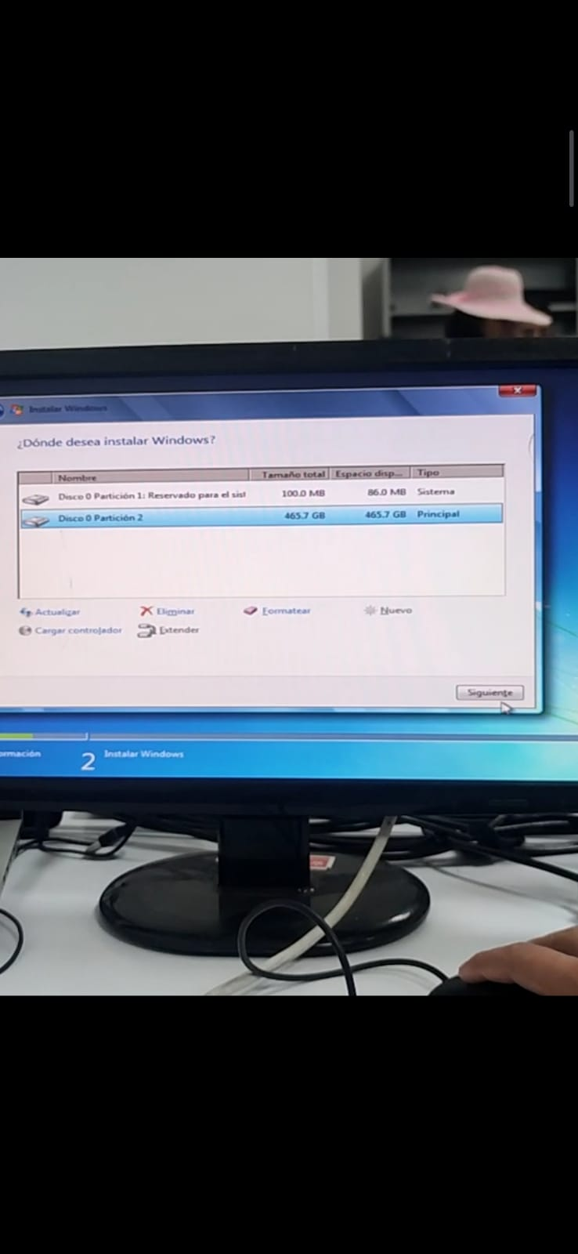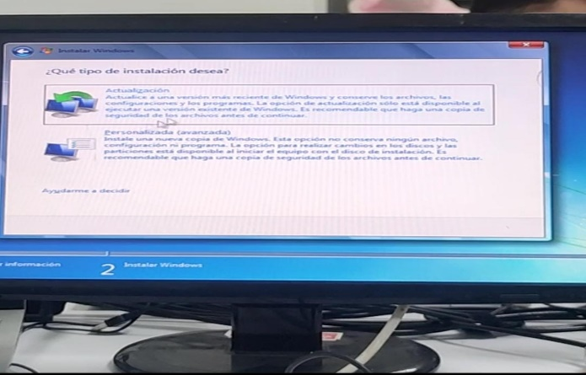

Imagen

Imagen

##### Pasos para la instalacion de Windows 10

1. Descargamos el archivo ISO de Windows 10.
2. 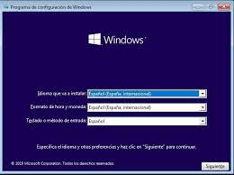Descargamos un programa llamado RUFUS y lo ejecutamos como administrador.
3. Luego insertamos una memoria USB de capacidad mínima de 8 GB.
4. Seleccionamos el botón seleccionar que está en el inicio de RUFUS.
5. Se abrirá el explorador de archivos y se busca el archivo ISO de Windows 10 previamente instalado.
6. Lo seleccionamos y automáticamente lo reconoce
7. Luego en donde dice “Esquema de partición” seleccionamos la opción MBR.
8. 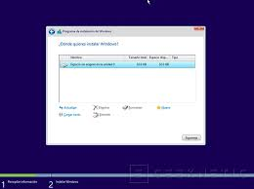Donde dice sistema de destino, debe decir BIOS (o UEFI-CSM)
9. Luego de tener estos datos, le damos al botón de “EMPEZAR” y automáticamente el RUFUS hará su trabajo para BOOTEAR la memoria USB.
10. Esperamos hasta que el programa diga “Completado al 100%”.
11. Luego de que el programa llegue al 100%, expulsamos la memoria.
12. Apagamos el equipo, insertamos la memoria al equipo de cómputo.
13. 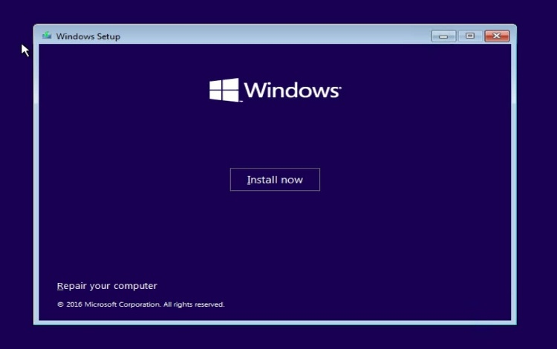Lo volvemos a encender, y presionamos la tecla F12 (F2, Supr, F10. Esto varía según el fabricante)
14. Va a salir un mensaje indicando los modos de arranque.
15. Se va a seleccionar la USB.
16. Luego saldrá un mensaje diciendo que presionemos cualquier tecla para iniciar desde el BOOT.
17. Automáticamente se abrirá el instalador de Windows 10 y le damos “instalar ahora”.
18. Luego le damos en “configuración personalizada”.

##### 5. Componentes y hardware del equipo para la instalacion de Windows

|  |  |  |  |
| --- | --- | --- | --- |
| Componente | Identificadores | Estado | Observaciones |
| Marca: | PCsmart | Correcto | Ninguna |
| Modelo: | F2C-00412 | Correcto | Ninguna |
| Ultimo mantenimiento: | N/A | Buen estado | Ninguna |
| Estado físico: | Rayaduras y un golpe | Hay problemas | Golpes, mal estado |
| Estado operativo: | N/A | Windows no inicia | Ninguna |
| Set de la caja: | GSSEN12022799 | Correcto | Ninguna |
| Periféricos: | No tiene |  | Ninguna |
| Puertos USB: | Funcional | Correcto | Ninguna |
| Puerto VGA: | Funcional | Correcto | Ninguna |
| Puerto de salida de audio: | N/A | N/A | Ninguna |

|  |  |  |  |
| --- | --- | --- | --- |
| Hardware | Identificadores | Estado | Observaciones |
| Procesador: | IntelCore I5-2310 -2.90 GHZ | Correcto | Ninguna |
| RAM: | 2GB ddr3 | Correcto | Ninguna |
| Disco duro | 500 GB hdd | Mal estado | Ninguna |
| Fuente de poder: | 300 W 12V 16A yellow 5V 18A Red -12v 0.8A blue 3.3 V 8A Orange +5V 2.5A | Correcto | Ninguna |
| Board: | Gigabyte GA-H61M-DS2 | Correcto | Ninguna |
| Disipador | Intel | Correcto | Falta pasta térmica |